**QUADRO DE ATIVIDADES – Fase(s) de (X) Preparo (X) Integração (X) Socialização**

|  |  |
| --- | --- |
| **CURSOS** | Ciências Contábeis e Gestão Financeira |
| **DISCIPLINA** | Atividade de Extensão - Prática Contábil Financeira II |
| **PERÍODO DA TURMA** | Noturno |
| **PROFESSOR(A) ARTICULADOR(A)** | Victor Rabelo Brito |
| **Nº DE ALUNOS ENVOLVIDOS**  **(ANEXO – Lista com nomes)** | 6 |
| **ATIVIDADE** | Avaliação do Payback e Gerenciamento Financeiro na Nanart’s Esmalteria |
| **DATA** | 2° semestre de 2024 |
| **LOCAL** | Centro Universitário Processus - UNIPROCESSUS |
| **DURAÇÃO DA ATIVIDADE** | 05/08/2024 à 12/11/2024 |
| **PÚBLICO ESTIMADO** | 2 |

**FOTOS**

**REUNIÃO PARA ENTREGA DAS PLANILHAS**

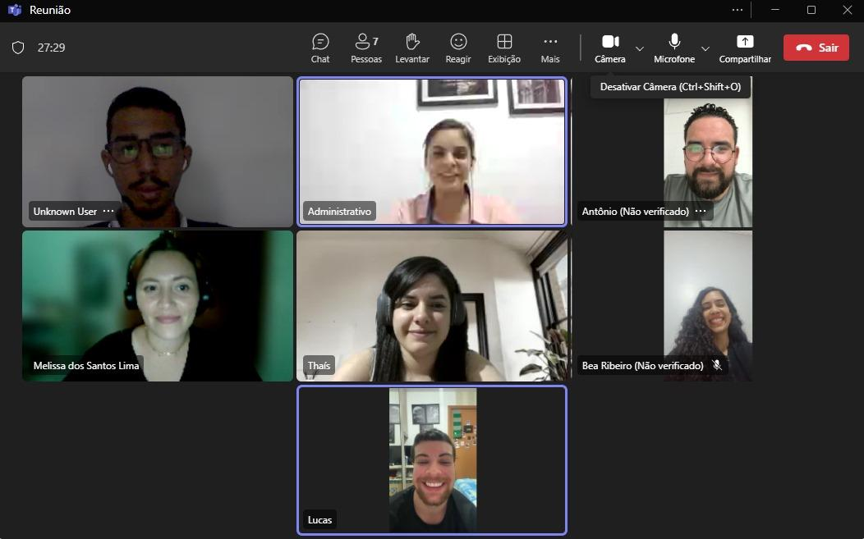

# 

**PLANILHA DE INVESTIMENTO**

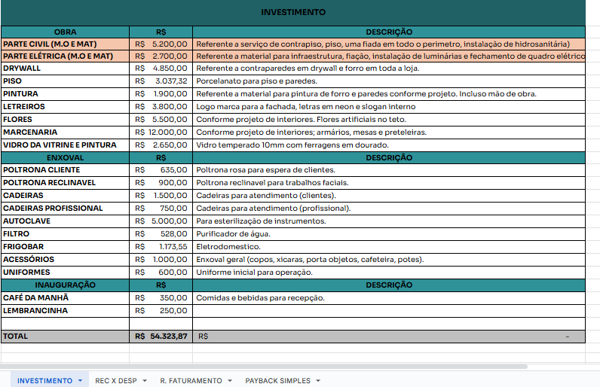

**PLANILHA DE PAYBACK**

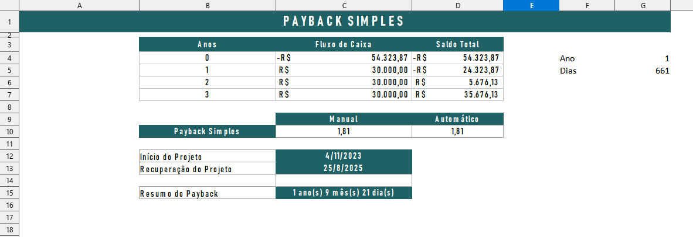

**PLANILHA DRE**

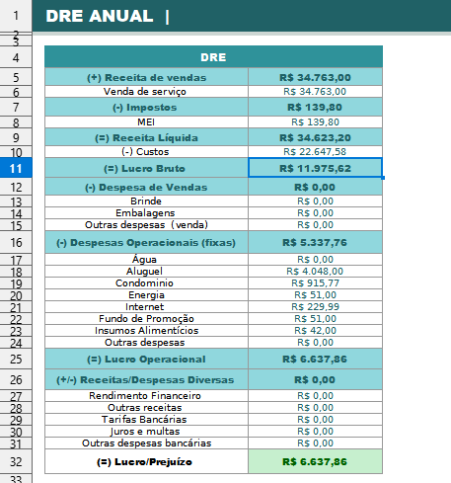

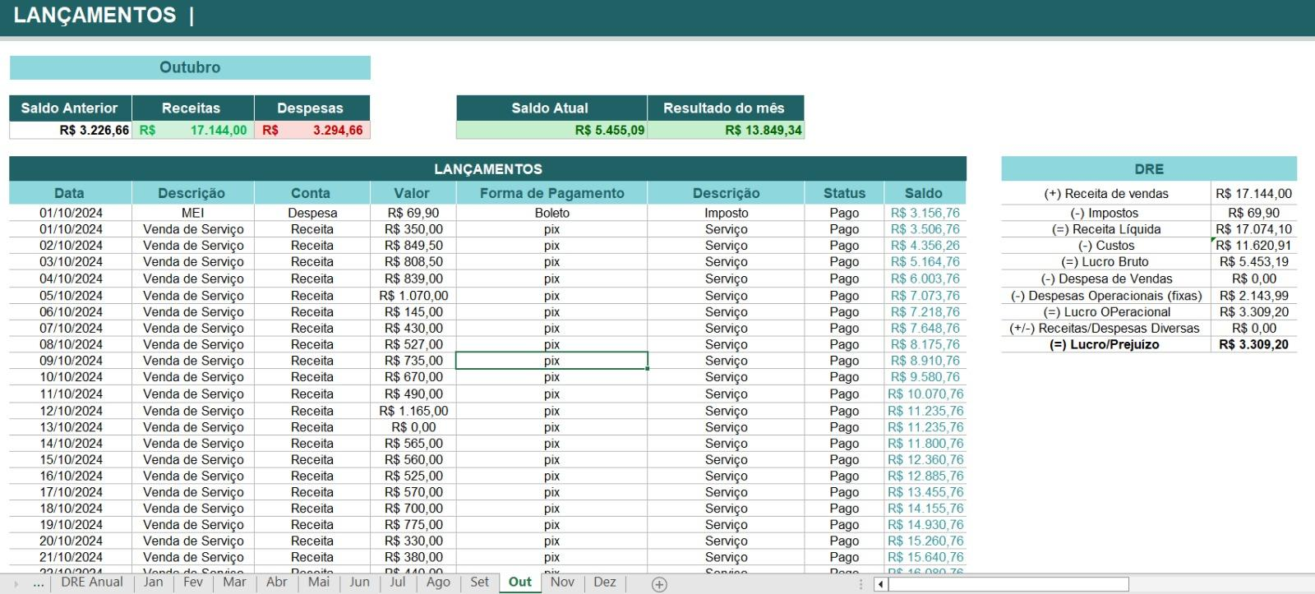

**PLANILHA DE FATURAMENTO**

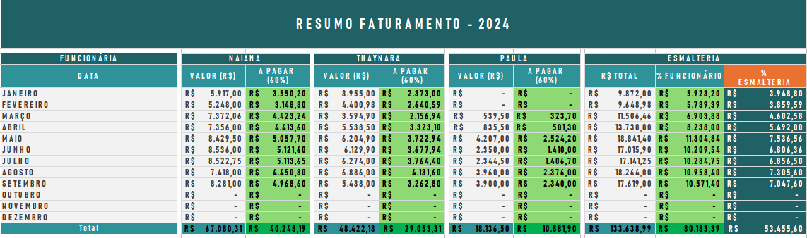

**PLANILHA DE CONTROLE FINANCEIRO**

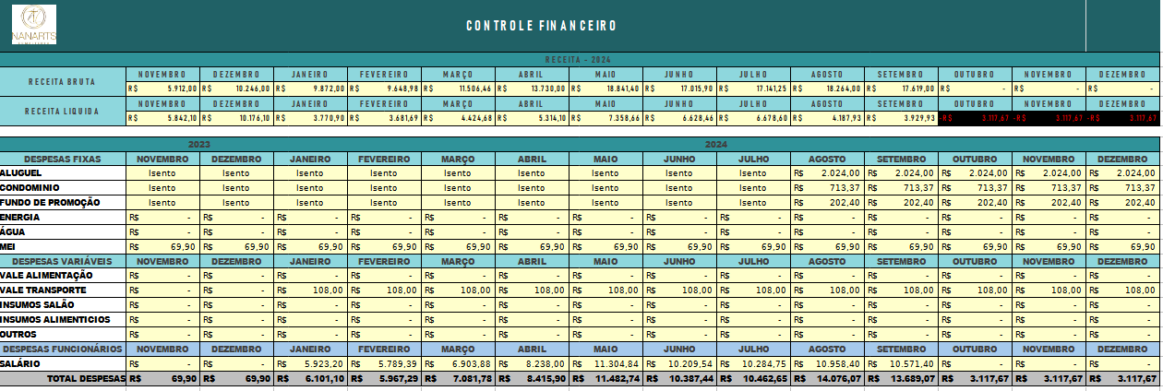

**ANEXO**

**ALUNOS ENVOLVIDOS**

|  |  |
| --- | --- |
| **NOME** | **MATRÍCULA** |
| Anny Beatriz Ribeiro | 2310940000008 |
| Fernanda Nunes | 2312500000029 |
| Lucas Vechi | 2312500000009 |
| Luiz Fernando Sousa | 2322500000006 |
| Melissa Lima | 2312500000008 |
| Thaís Nunes | 2412500000019 |